Prénom : ________________________
Le 27 septembre.

- La Belgique aujourd’hui.

- Les 3 communautés.

La Belgique, telle que nous la connaissons aujourd’hui est dirigée par un roi, le roi Philippe Ier. Notre pays est donc un royaume.

Il faut savoir que ce royaume est divisé en 3 grandes communautés :
- La communauté française où la langue parlée est le français.
- La communauté flamande où la langue parlée est le néerlandais.
- La communauté germanophone où la langue parlée est l’allemand.
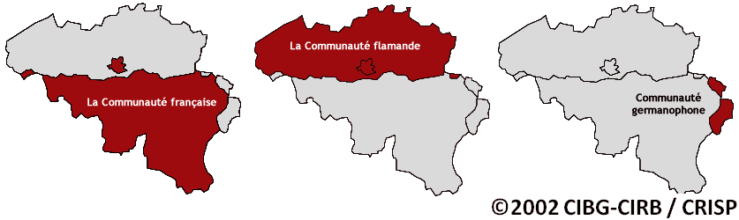

On remarque que Bruxelles est située à la fois dans la communauté française et dans la communauté flamande.

- Les 3 régions.

La Belgique est également partagée en 3 régions. Ces régions correspondent pratiquement aux 3 communautés.
On retrouve ainsi :
- La région flamande qui correspond géographiquement à la communauté flamande.
- La région wallonne qui correspond géographiquement à la communauté française et à la communauté germanophone.
- La région Bruxelles-Capitale
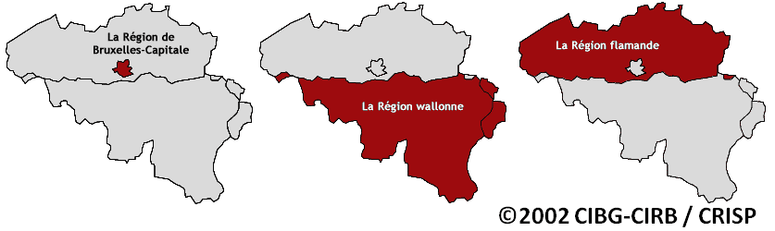

Depuis 2011, la communauté française a changé de nom, on parle désormais de « Fédération Wallonie – Bruxelles ».

- Les symboles de la Belgique d’aujourd’hui.

Il y a plusieurs drapeaux en Belgique…

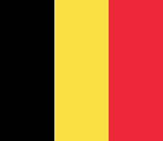 | Le drapeau national avec ses 3 couleurs : noir, jaune, rouge.
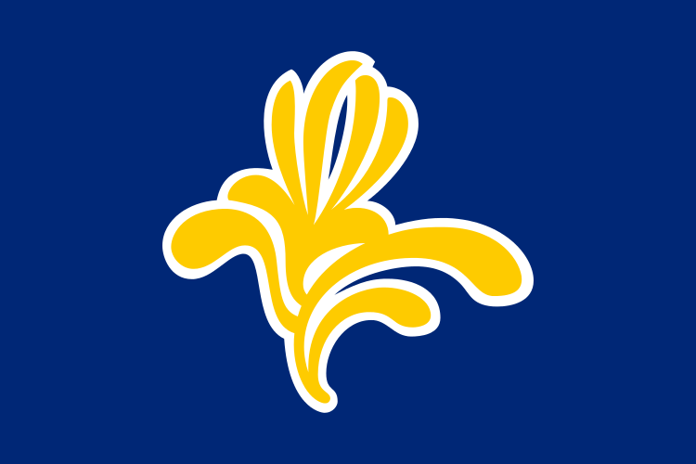 | Le drapeau de la région bruxelloise, on retrouve au centre une fleur d’iris de couleur jaune tandis que le reste du drapeau est bleu foncé.
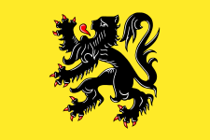 | Le drapeau flamand, il s’agit d’un lion noir placé sur un fond jaune.
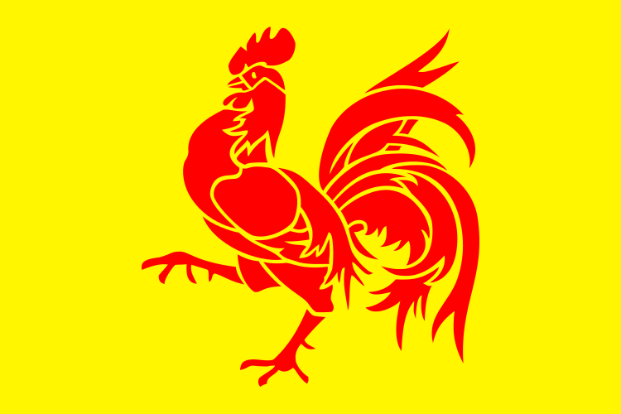 | Le drapeau wallon, il s’agit d’un coq rouge placé sur un fond jaune.
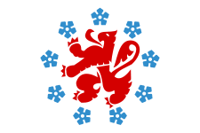 | Le drapeau germanophone est représenté par un lion rouge entouré d’étoiles bleues qui sont en fait des fleurs de gentianes.

Prénom : ________________________

Le symbole utilisé pour la fête de la communauté française était le drapeau wallon. Aujourd’hui, puisqu’on parle de « Fédération Wallonie – Bruxelles », un nouveau logo a été créé.

Les couleurs utilisées sont le rouge, le jaune et le bleu. Ce logo met en évidence le W de Wallonie (couleur rouge et jaune) et le B de Bruxelles (couleur jaune et bleue).

- La Belgique d’hier…

Il faut savoir que la Belgique n’a pas toujours été celle que nous connaissons. En effet, elle a appartenu à d’autres pays comme la France, l’Espagne et l’Autriche.

En 1815, Napoléon est battu à Waterloo. C’est le tournant dans l’histoire de la Belgique. Elle sera annexée aux Pays-Bas et dirigée par Guillaume Ier d’Orange.

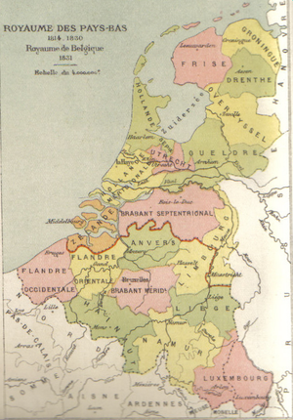

Cette union entre les 2 pays apporta de bonnes choses et de moins bonnes choses. Ainsi, l’économie de la Belgique s’améliora. Guillaume Ier décida de combattre l’analphabétisme (ne pas savoir lire et écrire) en créant des écoles d’état.
Malheureusement, certaines choses divisaient les Hollandais et les Belges. La langue était différente, les Belges parlaient le français, les Hollandais le néerlandais. La religion des deux peuples était différente. Les Belges étaient catholiques et les Hollandais protestants. De plus, les deux peuples n’avaient pas le même caractère.

En 1830, après 15 ans d’union, les deux pays se séparent d’une manière un peu spéciale.
Lors de la représentation d’un opéra intitulé « La muette de Portici », un acteur prononce ces paroles : « Amour sacré de la patrie ». Le peuple belge se révolte et veut l’indépendance du pays.
Pendant un mois, les bagarres sont de plus en plus vives.
Entre le 23 et le 27 septembre le fils de Guillaume Ier, le prince Frédéric est envoyé pour punir ces rebelles. Il était accompagné d’une troupe de 14000 soldats qui disposait de 28 canons. Les rebelles étaient environ 8000 et ils ne disposaient que de 10 canons.
La nuit du 26 au 27 septembre, les troupes ennemies avaient fuit et la Belgique devint indépendante.
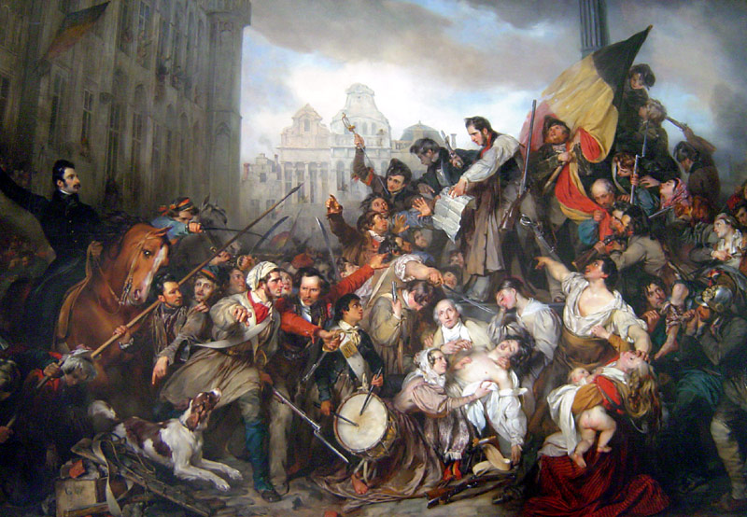

Prénom : ________________________

- Et après… ?

Suite à ces événements, il faut organiser le nouveau pays.
Ainsi,
- Le 3 novembre 1830 : des citoyens élisent des députés.
- Le 18 novembre 1830 : c’est officiel, la Belgique est indépendante.
- Le 11 février 1831 : la Belgique a ses propres lois
- Le 17 juillet 1831 : le premier roi est présenté, c’est Léopold de Saxe –Cobourg-Gotha.
- Le 21 juillet 1831 : le roi preste serment, ça sera aussi le jour de la fête nationale belge pour les années à venir.

- Connais-tu l’hymne national ?

Un hymne est un chant patriotique, c’est-à-dire une chanson qui représente le pays. Quand on entend cette chanson on sait de quel pays on parle.
Les paroles ont été écrites par Louis-Alexandre Dechez. La musique a été composée par Van Campenhout. C’était la première Brabançonne. Après des petites modifications de la part de Louis-Alexandre, elle devint celle que nous connaissons aujourd’hui :

O Belgique, ô mère chérie,
A toi nos cœurs, à toi nos bras !
A toi notre sang, ô Patrie,
Nous le jurons tous, tu vivras !
Tu vivras toujours grande et belle
Et ton invincible unité
Aura pour devise immortelle :
Le Roi, la Loi, la Liberté !
Aura pour devise immortelle :
Le Roi, la Loi, la Liberté !
Le Roi, la Loi, la Liberté !
Le Roi, la Loi, la Liberté !

